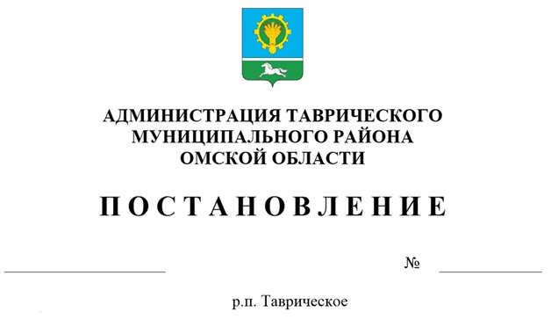

О внесении изменений в постановление Администрации
Таврического муниципального района Омской области
от 15.02.2022 № 67«О реализации отдельных положений
статей 160.1, 160.2 Бюджетного кодекса Российской Федерации»

В соответствии с Бюджетным кодексом Российской Федерации, руководствуясь Федеральным законом от 06.10.2003 № 131-ФЗ «Об общих принципах организации местного самоуправления в Российской Федерации», Уставом Таврического муниципального района Омской области, постановляю:
1. Внести в Порядок осуществления бюджетных полномочий главных администраторов доходов бюджетов бюджетной системы Российской Федерации, являющихся органами местного самоуправления Таврического муниципального района Омской области и (или) находящимися в их ведении казенными учреждениями (далее – Порядок), утвержденный постановлением Администрации Таврического муниципального района Омской области от 15.05.2022 № 67, следующие изменения:
1.1 Абзац седьмой подпункта 2 пункта 3 Порядка изложить в следующей редакции:
"- представление не позднее дня осуществления начисления суммы, подлежащей оплате, информации, необходимой для уплаты денежных средств физическими и юридическими лицами за государственные услуги, а также иных платежей, являющихся источниками формирования доходов бюджетов бюджетной системы Российской Федерации, в Государственную информационную систему о государственных и муниципальных платежах в соответствии с законодательством Российской Федерации;".
2. Настоящее постановление подлежит размещению на официальном сайте муниципального округа Таврический район Омской области в информационно-телекоммуникационной сети «Интернет».
3. Контроль за исполнением настоящего постановления возложить на заместителя председателя Комитета финансов и контроля Администрации Таврического муниципального района Омской области - начальника бюджетного отдела Фроликову С.Н.

Глава муниципального района И.А.Баннов

